PRESSEINFORMATION
Senftenberg 30. November 2023

Reibungslose Wärmeabrechnung mit Mehrwert von AKTIF
AKTIF®dataService erlaubt komplette Integration des Mediums Wärme inklusive Umsetzung zusätzlicher Anforderungen aus der FFVAV

Wärmeversorger sind die zentralen Gestalter der Wärmewende – sie sollen dafür sorgen, dass der Wärmemarkt nachhaltiger und klimafreundlicher wird. Da gleichzeitig die gesetzlichen und bürokratischen Anforderungen steigen, benötigen sie intelligente Abrechnungslösungen, die es ihnen erlauben, sich mit aller Kraft auf die Transformation des Wärmemarktes zu fokussieren. Hier punktet die AKTIF-Unternehmensgruppe ab sofort mit einem Angebot, das sich gezielt an Wärmelieferanten richtet. Mit der bei Strom- und Gasanbietern bereits seit jeher etablierten Softwareplattform AKTIF®dataService lassen sich Fern- und Nahwärme-Lieferungen nicht nur unkompliziert abbilden und abrechnen. Darüber hinaus kann gleichzeitig den Anforderungen der FFVAV (Fernwärme- oder Fernkälte-Verbrauchserfassungs- und Abrechnungsverordnung) umfassend entsprochen werden. Über ein integriertes Webportal sind Wärmelieferanten ohne weiteren manuellen Aufwand in der Lage, ihren Kunden Vertrags- und Rechnungsdokumente inklusive aller erforderlichen Informationen bereitzustellen und Verbrauchsvisualisierungen umzusetzen – für zusätzlichen Mehrwert. Es werden nicht nur regulatorische Pflichten automatisiert erfüllt, sondern ebenso die Kundenbindung und Profitabilität auf Basis innovativer digitaler Services für Endkunden gesteigert.

Dank der Software und Expertise von AKTIF lassen sich die Vorgänge in der Wärmeversorgung ebenso unkompliziert und effizient durchführen wie bei der Versorgung mit Strom oder Gas. Die Vorteile für Wärmelieferanten liegen dabei auf der Hand: gesetzlichen Anforderungen, allen voran der FFVAV wird automatisiert Genüge getan. Dadurch können sie sich voll auf ihr eigentliches Geschäft konzentrieren. Nicht zuletzt ergeben sich entscheidende Synergiepotenziale für Versorger, die mehrere Sparten und Geschäftsfelder bedienen. Über AKTIF®dataService und das angeschlossene AKTIF®Webportal sind beispielsweise Daten aus der Wärme-, Strom- und Gasversorgung übersichtlich und integriert zusammenführbar.

Komplexe, spartenübergreifende Abrechnungsprozesse ohne Hürden
Bei der Abrechnung von Wärmeprodukten spielt die AKTIF-Plattform ihre Flexibilität voll aus. Sie kann nach unterschiedlichen Kriterien erfolgen, abhängig etwa von der Durchflussgröße oder der Warmwassermenge in Kubikmetern. Eine spartenübergreifende Betrachtung – beispielsweise vor dem Hintergrund der Quartiersversorgung – ist jederzeit möglich. Kundenanlagen werden dafür in der Software als eigene Arealnetze angelegt. Die damit verknüpften Strukturelemente ermöglichen es, sowohl jegliche Wärmeversorgungskonzepte als auch weitere Belieferungskonstrukte wie Mieterstrombelieferung oder Tranchenprodukte abzubilden. Einer Verrechnung unterschiedlicher Einspeisungen mit verschiedenen Preisbestandteilen innerhalb der Kundenanlage steht nichts im Wege. Außerdem können einzelne Kundenanlagen gezielt gesucht sowie ausgewertet und Übergangspunkte zum öffentlichen Netz und den Einspeiseanlagen angelegt werden.

FFVAV einfach umsetzen
Neben einer reibungslosen Abrechnung ist die Erfüllung der zusätzlichen Informationspflichten, die sich aus der FFVAV ergeben, mit AKTIF in kürzester Zeit realisierbar. „Bis Ende 2026 müssen alle Wärmeversorger die Vorgaben der FFVAV umgesetzt haben – viele haben hier jedoch noch nicht die nötigen Maßnahmen ergriffen. Auf Software-Seite können wir die entsprechenden Anpassungen für unsere Kunden schon jetzt vornehmen, wodurch diese wertvolle Zeit im Tagesgeschäft gewinnen und gleichzeitig die digitalen Services gegenüber dem Kunden weiter stärken können“, erläutert Lars Ehrler, Geschäftsführer der AKTIF Unternehmensgruppe.

Die im Oktober 2021 in Kraft getretene „Verordnung über die Verbrauchserfassung und Abrechnung bei der Versorgung mit Fernwärme oder Fernkälte“ (FFVAV) verpflichtet Wärmeversorger zur Fernauslesbarkeit aller Zähler bis zum 31. Dezember 2026. Neben der technischen Umsetzung der Ablesung, sprich dem Rollout vernetzter Messsysteme, gilt es dabei auch, die Abrechnung und die Rechnungsstellung anzupassen. Die Lösung AKTIF®dataService erlaubt es, solche IoT-basierten Abrechnungsdaten zu integrieren und in der Wärmeabrechnung zu berücksichtigen sowie die zusätzlichen Informations- und Transparenzpflichten umzusetzen.

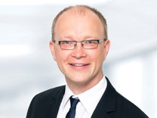 | 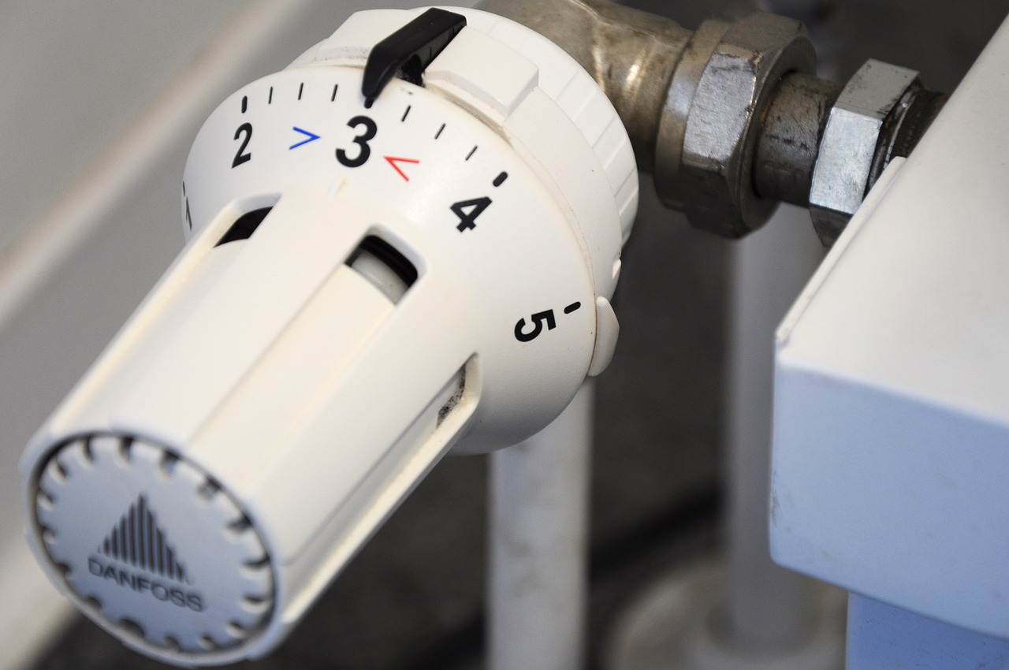
Lars Ehrler, Geschäftsführer der AKTIF-Unternehmensgruppe | AKTIF integriert Wärmeabrechnung in AKTIF®dataService

Das Bildmaterial finden Sie in unserem Medienportal press-n-relations.amid-pr.com zum Download (Suchbegriff „AKTIF Wärmeabrechnung“). Selbstverständlich schicke ich Ihnen die Dateien auch gerne per E-Mail zu. Kontakt: rh@press-n-relations.de

Weitere Informationen:  AKTIF Unternehmensgruppe – Jenny Seidling  Töpferstraße 9 – D-01968 Senftenberg  Tel: +49 3573 36318 0  presse(at)aktif-technology.com  https://aktif.energy | Presse- und Öffentlichkeitsarbeit:  Press’n’Relations GmbH – Rebecca Horn / Christoph Buck  Magirusstraße 33 – D-89077 Ulm  Tel: +49 731 146 156-75 / +49 731 146 156-74  rh(at)press-n-relations.de / cb(at)press-n-relations.de  https://press-n-relations.com
AKTIF-Unternehmensgruppe
Die AKTIF-Unternehmensgruppe mit Sitz in Senftenberg bietet seit 1997 flexible und lösungsorientierte IT-Systeme sowie Dienstleistungen zur Abwicklung der spezifischen Marktprozesse im Rahmen von Energiehandel, -überwachung und -vertrieb.

